TIKTOK店铺绑定流程
1.绑定前需要打开您登陆tk店铺后台所使用的浏览器（这里以紫鸟为例），登录好TK店铺后台和哆米哆网站后台。
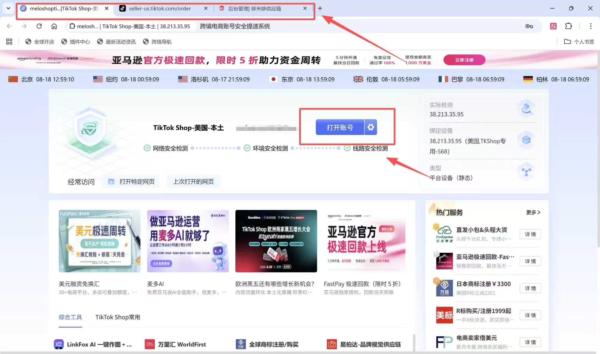

2.在哆米哆网站里的电商中心-点击新增-选择平台TK shop-填写店铺账号（shop code）-填写店铺名
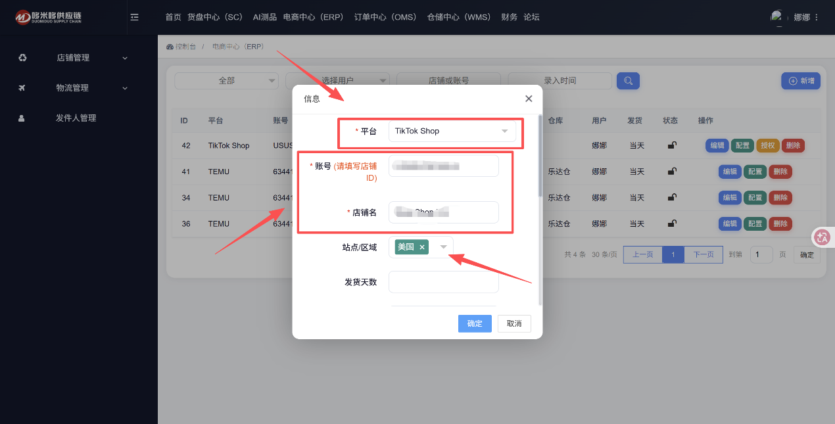
3.关联用户选择自己-可用仓库（全选）-点击确定
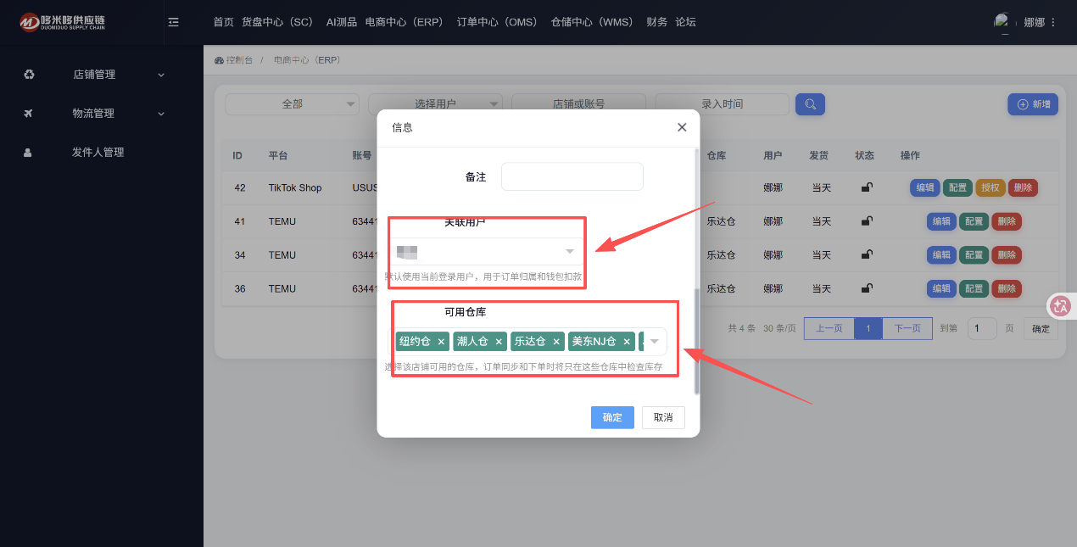

4.保存后-点击授权-页面会进行跳转TK店铺
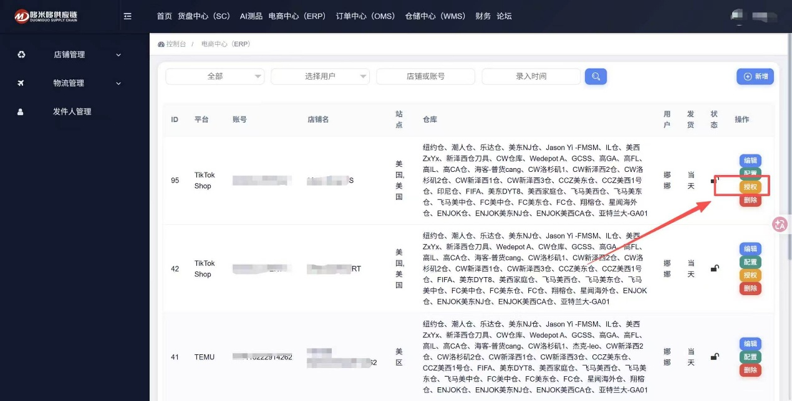

5.选择你店铺所售卖的区域站点（这里以美区举例）
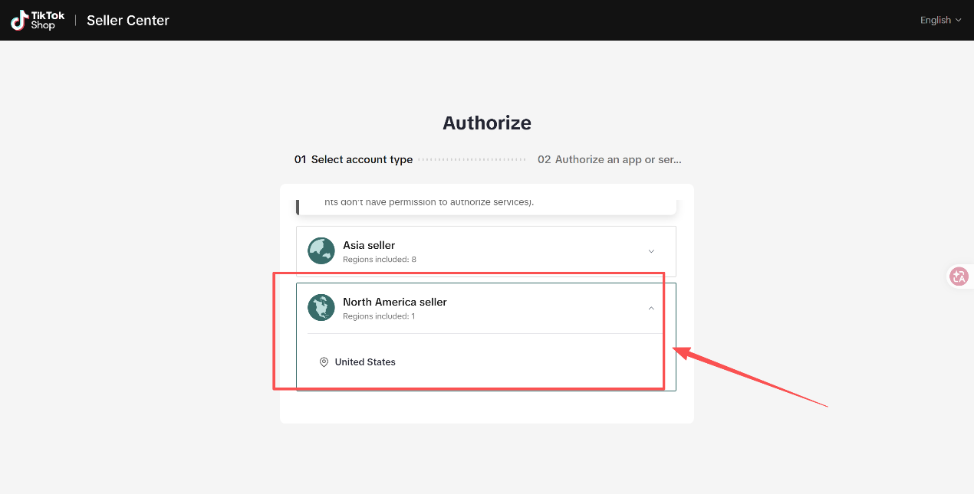

6.点击NEXT
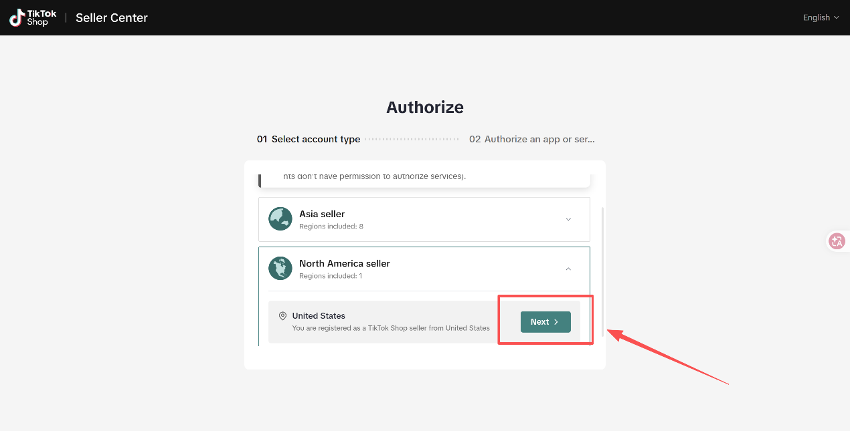di

7.填写店铺所使用的邮箱，电话号码可填可不填-点击Confirm to install
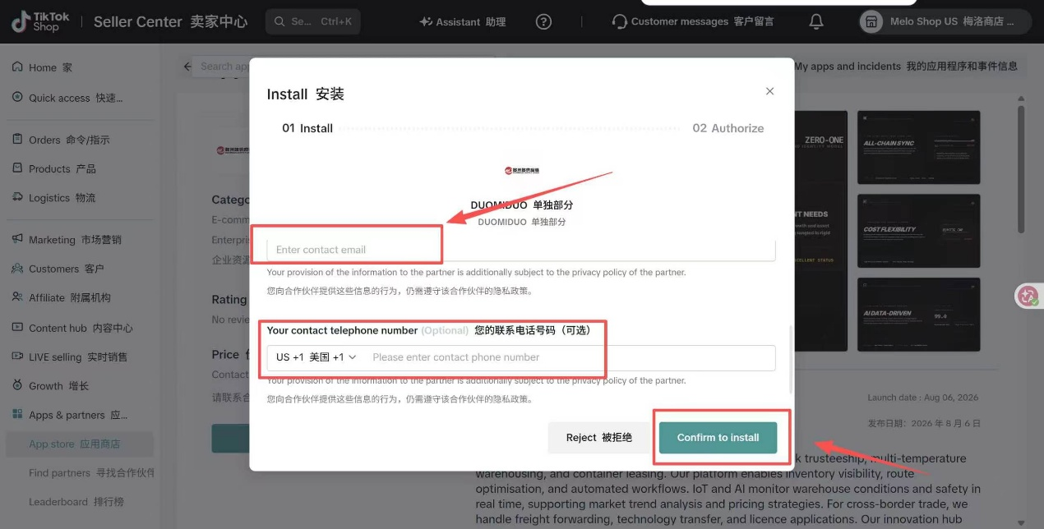

8.勾选对勾-点击授权，即可完成TK店铺绑定。
